Добрый день уважаемые родители!
Если Вы хотите занять своего ребенка, мы можем предложить Вам вылепить с ним
Панно «Космонавты»
Подготовил воспитатель Болдырева Ю. А.
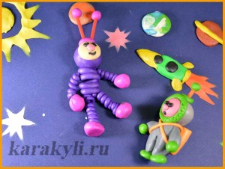

Делаем сразу, из одного куска пластилина и туловище и ноги космонавта. Для этого скатаем из пластилина цилиндр и рассечем его стеком примерно до середины, формируя ножки.

Делаем голову в гермошлеме. Скатываем крупный шарик того же цвета, что и скафандр, затем маленький розовый шарик. Розовый шарик расплющиваем в лепешку и налепливаем на большой. Получается личико космонавта. Сразу делаем мордочку – глазки, носик и ротик из маленьких пластилиновых шариков. Вместо шариков можно использовать мелкие бусины или бисер. Соединяем голову и туловище.

Скатываем два одинаковых конуса или цилиндра и примазываем эти ручки к телу космонавта.

Далее скатываем пять небольших шариков. Четыре из них прилепим к концам рук и ног, а пятый на голову. Вставим антенну из коктейльной палочки или зубочистки и украсим ее небольшим шариком.

Что можно сделать еще? Украсим и подчеркнем гермошлем нашего космонавта из пластилина. Скатаем колбаску и налепим ее вокруг лица . можно нанести рельеф с помощью штампа – стержня от ручки или конца коктейльной палочки.

Хотите еще что-нибудь? Пожалуйста. Слепите два жгутика-колбаски и прилепите их крест накрест на туловище нашего космонавта. Слепите два цилиндра и прилепите их на спине космонавта – это кислородные баллоны.

Космонавт из пластилина готов к межгалактическим стартам! Слепите для него космический корабль – ракету из пластилина.

С уважением, воспитатель Юлия Алексеевна Болдырева.

